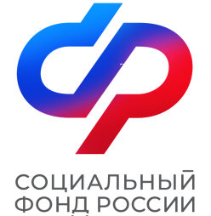

ПРЕСС-РЕЛИЗ

**ОТДЕЛЕНИЯ ФОНДА ПЕНСИОННОГО И СОЦИАЛЬНОГО СТРАХОВАНИЯ РФ ПО КИРОВСКОЙ ОБЛАСТИ**

ул. Комсомольская, 34, г. Киров обл., 610001

телефон / факс: 57-93-00 / 57-92-70

E-mail: sfr@43.sfr.gov.ru

http:// [www.sfr.gov.ru](http://www.sfr.gov.ru/)

**Киров, 1 сентября 2023 г.**

**Что нужно знать о возобновлении трудового договора после окончания прохождения военной службы по мобилизации или заключения ими контракта?**

По возвращении мобилизованного действие трудового договора возобновляется в день выхода на работу, о чем он должен предупредить работодателя не позднее, чем за три рабочих дня.

Срочный трудовой договор возобновляется на период, равный остатку срока действия договора, исчисляемого на день его приостановления.

Отделение Социального фонда России по Кировской области напоминает, что только в этом случае работник, может рассчитывать на получение пособия по больничному листу (при наступлении временной нетрудоспособности) и другие выплаты.

Если после возвращения с военной службы по мобилизации человек заболеет без возобновления трудовых отношений, то сформированный электронный лист нетрудоспособности ему оплачен не будет.

Работодатель, в свою очередь, возобновляя договор, должен представить в отделение СФР сведения по форме ЕФС-1 не позднее рабочего дня, следующего за днем издания приказа о возобновлении трудового договора.

Наши группы в соцсетях:

ВК - <https://vk.com/sfr.kirovskayaoblast>

ОК - <https://ok.ru/sfr.kirovskayaoblast>

Телеграм - <https://t.me/sfr_kirovskayaoblast>43